28-29 августа в МАОУ «Киёвская СОШ» проходила очередная августовская педагогическая конференция по теме «Актуализация национальных целей и стратегических задач развития системы образования Ялуторовского района»

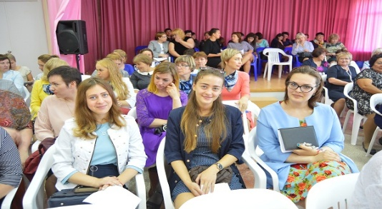

В первый день работали 3 площадки:
Площадка№1 «Площадка лучших дошкольных практик»
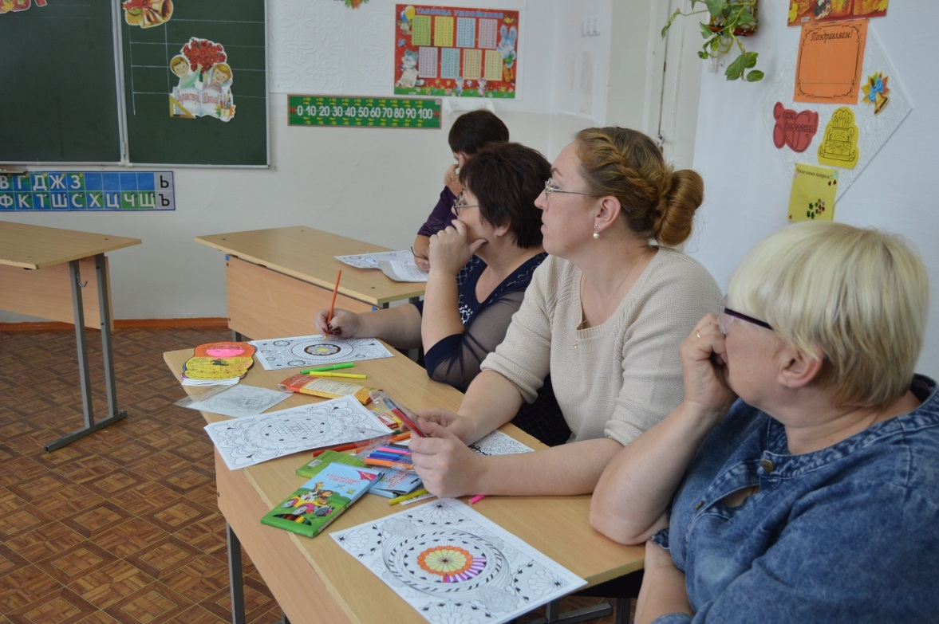
Площадка №2
«Презентация педагогического опыта по реализации метапредметных практик»

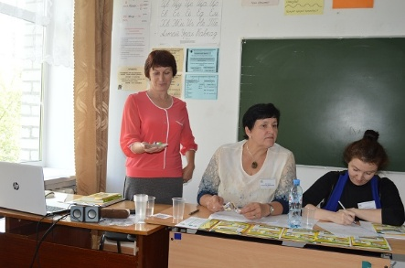

Площадка №3
«Презентация лучших практик дополнительного образования, выявления и поддержки одаренных и талантливых детей»

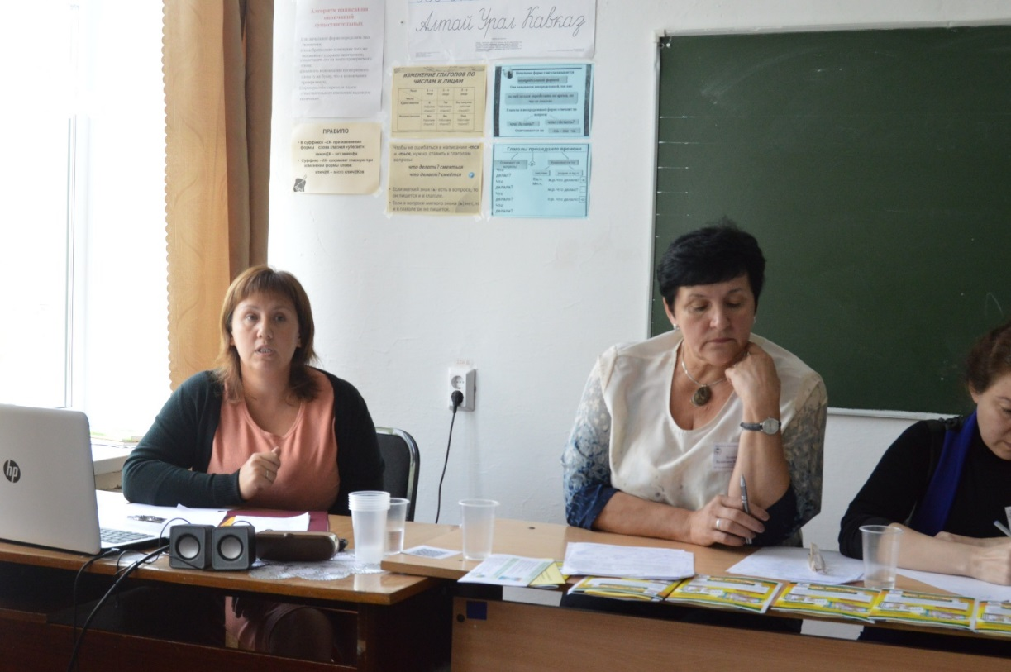

Во второй день состоялось пленарное заседание Конференции, на котором состоялась панельная дискуссия по теме «Образование: новые вызовы и векторы развития».
Были подведены итоги за 2017-2018 учебный год и вручены награды педагогам нашей школы:
Хорзовой Светлане Михайловне, учителю математики филиала Памятнинской СОШ, звание «Почетный работник сферы образования Российской Федерации»;
Андрейчиковй Любовь Дмитриевне, учителю начальных классов филиала Карабашской СОШ, звание «Почетный работник сферы образования Российской Федерации»;
Гильманшиной Милауше Габдрахмановне, воспитателю Киёвского детского сада «Сказка», Почетная грамота «Департамента образования и науки Тюменской области»;
Пономарёвой Любовь Борисовне, воспитателю Памятнинского детского сада «Солнышко», Благодарность «Главы Ялуторовского района»;
Коркиной Любовь Николаевне, учителю начальных классов Памятнинской СОШ, Благодарность «Главы Ялуторовского района»;
Чернову Евгению Сергеевичу, учителю технологии МАОУ «Киёвская СОШ», Благодарность «Главы Ялуторовского района»;
Закирова Ольга Юрьевна, учитель начальных классов Памятнинской СОШ, Почетная грамота МКУ Ялуторовского района «Отдел образования»;
Кузнецова Лидия Сергеевна, учитель начальных классов МАОУ «Киёвская СОШ», Почетная грамота МКУ Ялуторовского района «Отдел образования»;
Белкина Юлия Владимировна, учитель русского языка и литературы МАОУ «Киёвская СОШ», Благодарственное письмо МКУ Ялуторовского района «Отдел образования»;
Вахрутдинова Альфия Каюмовна, учитель математики МАОУ «Киёвская СОШ», Благодарственное письмо МКУ Ялуторовского района «Отдел образования».
Подведены итоги «Летней оздоровительной кампании- 2018»
Благодарственным письмом МКУ Ялуторовского района «Отдел образования» награждены:
Цуканов Михаил Юрьевич, начальник лагеря с дневным пребыванием Карабашской СОШ,
Оплатчикова Елена Юрьевна, начальник лагеря с дневным пребыванием Памятнинской СОШ.
По итогам конкурса «Летний лагерь с дневным пребыванием детей -2018»
Диплом 2 степени вручен лагерю Карабашской СОШ».
По итогам творческого конкурса «Создание развивающей предметно-пространственной среды на прогулочном участке» дипломом 3 степени награжден Памятнинский детский сад «Солнышко».
По итогам реализации пректа «Школьная летопись-назад в будущее»,
Дипломом 3 степени награждена Карабашская СОШ,
Дипломом 2 степени награждена Киёвская СОШ.

Победителем районного конкурса «Лидер образования 2018» второй год подряд становится филиал МАОУ «Киёвская СОШ» «Памятнинская СОШ», ей вручен сертификат на 30 тысяч рублей.
